\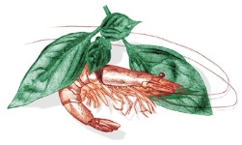
Il fine anno sulla spiaggia da Babette
Le bollicine e la quiche ai carciofi su zuppetta leggermente piccante di triglie e spezie
&&&
Salmone marinato al Whisky ed affumicato in casa, il suo patè con gelatina allo Champagne e vele di brioche dorata
Gambero al vapore, schiacciata di patate all’olio nuovo, la nostra salsa B.B.Q
Sembra un cotechino…..calamaretto farcito alle erbette Liguri su delicata passatina di lenticchie
&&&
Rotolino di bietoline e borragini, con la zuppetta di totanetti e frutti di mare
Risotto mantecato con zucca Mantovana e rosmarino la delicata fonduta al Reggiano
&&&
Filetto di ombrina rosolato al timo, crema di topinambur, verdure invernali scottate e salsetta “Antica Liguria”
&&&
“Panera” semifreddo al caffè, salsa al cioccolato bianco e piccoli macaron fatti in casa

Caffè con piccola pasticceria e il nostro panettone alla Genovese

Il menù comprende aperitivo, acqua e fluté di spumante per il brindisi della mezzanotte ed è proposto a 100€ a persona (vini esclusi)

